Post-visit Report and Survey
คำชี้แจง
ด้วยงานวิเทศสัมพันธ์ มีความประสงค์ทำการรวบรวมข้อมูลของบุคลากร / นักศึกษา ที่เข้าร่วมโครงการแลกเปลี่ยนทางวิชาการ ณ สถาบันต่างประเทศ โดยมีวัตถุประสงค์เพื่อนำมาวิเคราะห์เชิงคุณภาพ และเพื่อปรับปรุงและพัฒนางานด้านความร่วมมือทางวิชาการกับสถาบันต่างประเทศในอนาคต

ตอนที่ 1 ข้อมูลเบื้องต้นของผู้ให้ข้อมูล
ชื่อ-นามสกุล นางสาวพ.นภัส แสงมณี
ตำแหน่ง นักศึกษาแพทย์ชั้นปีที่ 2
หน่วยงาน มหาวิทยาลัยสงขลานครินทร์
ตอนที่ 2 ข้อมูลของการเข้าร่วมโครงการ
มหาวิทยาลัยที่เข้าร่วมโครงการ University of Miyazaki
ประเทศ ญี่ปุ่น
ช่วงเวลาที่เข้าร่วมโครงการ (ว.ด.ป ) 08/06/2016 – 06/07/2016
Exchange Level: ( x ) Students Exchange
( ) Postgraduate Exchange
( ) Staff Exchange

ตอนที่ 3 แบบสอบและการรายงานข้อมูลหลังการเข้าร่วมโครงการ
ข้อมูลด้านวิชาการและข้อเสนอแนะ

- จากประสบการณ์การเข้าร่วมโครงการแลกเปลี่ยนเข้าร่วมกิจกรรมอะไรบ้าง และท่านได้เรียนรู้อะไร อย่างไร

- แผนกDermatology ในแต่ละวันกิจกรรมจะแตกต่างกันไป ซึ่งกิจกรรมที่ทั้งหมดที่ไปได้เรียนรู้ ได้แก่
OPD :: โรค psoriasis—เกิดจาก T-cell lymphoma รักษาโดย laser : V-beam /UV a/b โรคส่วนใหญ่ที่คนไข้มาพบ คือ psoriasis มีคนไข้ประมาณ 12คน/หมอ1คน วันนั้น บางวันก็มีคนไข้มาก จนหมอไม่ได้ออกไปทานข้าว โรคที่คนไข้มาหามากที่สุดคือ psoriasis (5ประเภท) คนไข้ที่มาก็เจอเกือบครบทุกประเภทเลย จากสถิติโรคนี้พบใน caucasian 1-2% เช่น pustular psoriasis
โรคอื่นๆที่พบ ขณะทำการobserve OPD ได้แก่ pilomatricoma -skin color disorder ,vitiligo vulgaris ,vulgaris psoriasis , tinea versicolor :: fungal infection -malassezia furfur
Operation -desmoid tumor at back (แผลลึก ต้องทำการ grafting จากส่วนสะโพก)
Conference -hemangioma simplex , sq cell carcinoma around joint , sq ที่ข้างแก้ม :: นึกว่าเป็น melanoma แต่ไม่ใช่ , stasis dermatitis , paget disease of bone -- bone resorption(destruction) more than formation @pelvis -basal cell carcinoma :: least risk + cause of UV -malignant lymphoma , trichotillomania : hair pulling disorder
mucus membrane pemphihoid , pressure ulcer ใน miyazaki , skin cancer cuz the Uv from the sun is strongest prefecture in japan
- แผนก Urology กิจกรรมส่วนใหญ่ในแผนกนี้คือ การเข้า obseveการผ่าตัด เป็นหลัก
Conference บรรยากาศในที่ประชุมเป็นไปอย่างสบายๆ ทุกคนแลกเปลี่ยน พูดคุยกันด้วยสีหน้ายิ้มแย้ม หัวเราะกันอยู่เรื่อยๆการประชุม แม้ว่าการประชุมจะใช้ภาษาญี่ปุ่น แต่รุ่นพี่ปี5 ที่สามารถพูดภาษาอังกฤษได้ ก็คอยสอน และแปลให้ฟังทุกเคสที่ได้พูดคุยกัน เรื่องที่พูดคุยในที่ประชุม จะเป็นการอธิบายเคส การรักษา ภาวะเสี่ยง สาเหตุที่เกิด ด้วยกัน โดยมี ด๊อกเตอร์ คาโมโต้ คอยให้คำปรึกษาในทุกๆเคส ซึ่งจากการเข้าประชุมในครั้งนี้ รู้สึกประทับใจบรรยากาศในการประชุมที่ไม่ตรึงเครียด ถึงแม้ว่าจะฟังภาษาญี่ปุ่นไม่ออก แต่ทุกคนก็คุยไปยิ้มไป หัวเราะไป เพื่อนๆ พี่ๆก็เช่นกัน คอยสอน ดูแลเราอย่างดี เมื่อประชุมเสร็จไป ประมาณ30เคส ก็จะเป็นการrounds ที่ห้องผู้ป่วย คุณหมอทุกๆท่านก็ได้ๆให้แนะนำเราให้กับคนไข้ , พาไปดูการฟอกเลือดด้วยเครื่องไตเทียม พยายามอธิบายเป็นภาษาอังกฤษให้พวกเราเข้าใจ อาจารย์ทุกๆท่านในภาคurologyใจดี และน่ารักมาก ในภาคมีคุณหมอผู้หญิงเพียง1ท่าน นอกนั้นเป็นหมอผู้ชายทั้งหมด - IPSS :: prostate cancer
- pheochromocytoma :: adrenal cancer เกี่ยวกับ catecholamine secreting tumor
-bladder cancer w/ muscle invasion
-right renal cancer เคยเป็น lung cancerมาก่อน แต่หายแล้ว --ตรวจ PSA =4.59 เสี่ยงต่อการเป็น เพราะเคยเป็นcancer before&อายุ 59ปี
-ureteral cancer
-bladder cancer 3เคส :: TUR-BT : Transurethral resection of bladder tumor ทำ BCG : ฉีด liquid โดยตรงไปที่ bladder ป้องกันการเกิดซ้ำ และทำลายอวัยวะอื่นๆ
-urethra stenosis --ใส่stent ในurethra
-hematuria / bone infection /many condition แต่ไม่ทราบสาเหตุ
-warferine ยาป้องกันเลือดแข็งตัว/สลายลิ่มเลือด ::Af --hematuria เคยทำPRostate cancer หาย กลับมา เพราะเลือดออก น่าจะเป็นเพราะยา
- renal cancer &metastasis to Lung
-bladder cancer :: remove whole bladder but metas to lymph node so now he's fever
-palliative care : end stage
-carcinoma of renal pelvis :: เคยทำ radiation therapy มากกว่าหลายครั่ง น่าจะหาย
-undescended testis 4ปี
-hyposporadiasis --6ปี
-pelvic organ prolapse ::
ครั้งที่2 -PET scan -ทำ nephrectomy to remove the kidney cuz the tumor's really big (8cm) -LRP :: laparoscopic radial prostatectomy

- หลังจากการเข้าร่วมโครงการท่านคิดว่าจะนำความรู้/ประสบการณ์ ไปใช้ประโยชน์ต่อตัวของท่านเองอย่างไร
- การที่เราได้เข้าสังเกตการณ์การผ่าตัด ทำให้เราได้ทราบถึงเทคโนโลยีที่ทันสมัยและเทคนิคต่างๆที่แพทย์ในประทเศญี่ปุ่นได้ใช้ และเห็นถึงบรรยากาศในการผ่าตัดอย่างแท้จริง
- ทำให้เห็นถึงการทำงานของแพทย์ ที่แตกต่างกันในแต่ละท่าน การได้พุดคุย สอบถาม ถึงอุดมคติและเรื่องราวต่างๆที่แพทย์แต่ละคนพบเจอ สามารถทำมาเป็นแนวทางในการดำเนินชีวิตได้
- การได้พบเพื่อนที่หลากหลาย ได้พูดคุย และทำความรู้จักกัน ทั้งในด้าน วัฒนธรรม และความแตกต่างกันในเรื่องของการเรียนแพทย์ในประเทศญี่ปุ่นและไทย
- ความรู้ที่ท่านได้รับจากการเข้าร่วมโครงการนี้ท่านได้นั้นมีประโยชน์ หน่วยงาน หรือ คณะแพทย์ อย่างไร
การที่เราได้เป็นตัวแทนเป็นนักเรียนแลกเปลี่ยน ทำให้เราสามารถพบเห็นความแตกต่างกันทั้งในด้านระบบการเรียน การสอน ,วัฒนธรรม ชีวิตความเป็นอยู่ ที่แตกต่างจากประเทศไทย ได้นำข้อดีและข้อเสียที่ได้พบเห็นมาพัฒนา หน่วยงานและคณะแพทย์ในอนาคตข้างหน้า

4. ความประทับใจต่อผู้คน สถานที่ สภาพแวดล้อม วัฒนธรรม และอื่นๆ
- ประทับใจเพื่อน อาจารย์ และทุกท่านๆ ที่ได้ดูแลเราอย่างดี เพื่อนๆ ที่คอยช่วยเหลือเราเสมอ เนื่องจาก คนในประเทศญี่ปุ่นนั้น ไม่สามารถพูดภาษาอังกฤษได้ทุกคน แต่ทุกๆคนก็พยายามที่จะสื่อสารกับพวกเรา ทำให้เราได้เรียนรู้วัฒนธรรมและชีวิตการเป็นอยู่ไปด้วย อีกทั้งเพื่อนๆ ก็ได้พาเราไปเที่ยวสถานที่ต่างๆทุกอาทิตย์ อาจารย์ทุกๆท่านที่เราได้พบ จะพูดคุยกับเราอย่างสนิทสนม ได้ดูแล และสอนพวกเราอย่างดี ทั้งให้ความรู้และข้อคิดต่างๆในการดำเนินชีวิต อาจารย์จะคอยใส่ใจในทุกๆรายละเอียด และมีการจัดปาร์ตี้และรับประทานอาหารเย็นกับพวกเราอยู่หลายครั้ง
- สภาพแวดล้อมที่โรงพยาบาล สะอาด มีพยาบาลและหมอ อย่างเพียงพอ คนไข้ไม่แออัด อีกทั้งมีเทคโนโลยีที่ทันสมัย ถูกหลักอนามัย เช่น ห้องน้ำ ห้องตรวจ และห้องผ่าตัด
- ได้เรียนรู้วัฒนธรรมของประเทศญี่ปุ่น ซึ่งในบางเรื่องก็จะแตกต่างจากไทย แต่ส่วนมากก็จะคล้ายคลึงกัน ทำให้เราสามารถเข้ากันได้ดีกับเพื่อนๆ ผู้คนได้ดี

5. ข้อเสนอแนะ (ถ้ามี)
นักศึกษาที่เข้าร่วมโครงการจะต้องสวมเสื้อกาวน์ ขณะทำงานที่โรงพยาบาล และแลป ซึ่ง

6. กรุณาแนบภาความประทับใจที่ท่านมีต่อการเข้าร่วมโครงการในครั้งนี้ อย่างน้อย 2 ภาพ (ขอเป็นภาพระหว่างการแลกเปลี่ยน / ศึกษาดูงาน / Elective 1 ภาพ และภาพประทับใจอื่นๆ อีก 1 ภาพ เช่นสถานที่ท่องเที่ยว ผู้คน อาหาร ชีวิตความเป็นอยู่ ภาพบรรยากาศภายในโรงพยาบาล / คณะแพทยศาสตร์ มหาวิทยาลัย (อาจส่งภาพมามากว่า 1 ภาพก็ได้ครับเพราะจะได้รวบรวมเป็น Gallery ครับ)
4.1 ภาพภาพระหว่างการแลกเปลี่ยน / ศึกษาดูงาน / Elective

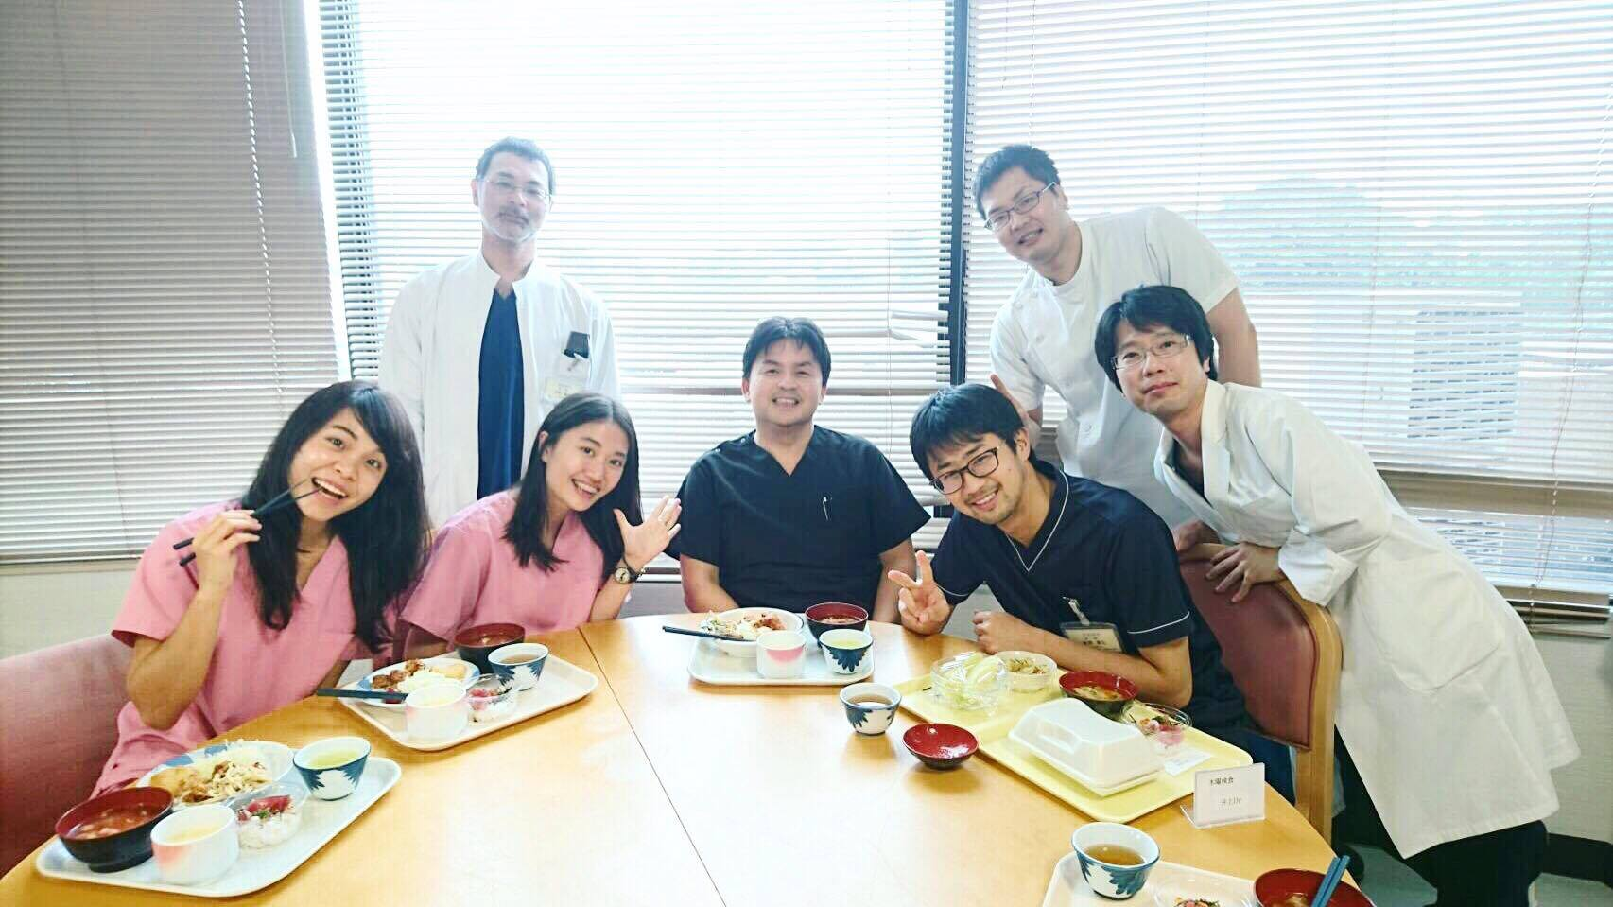
รับประทานอาหารหลังการผ่าตัดกับอาจารย์หมอ

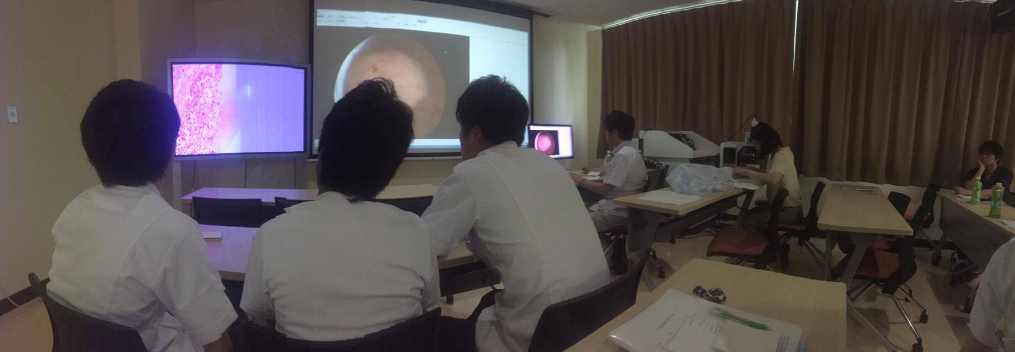
ภาพบรรยากาศconference
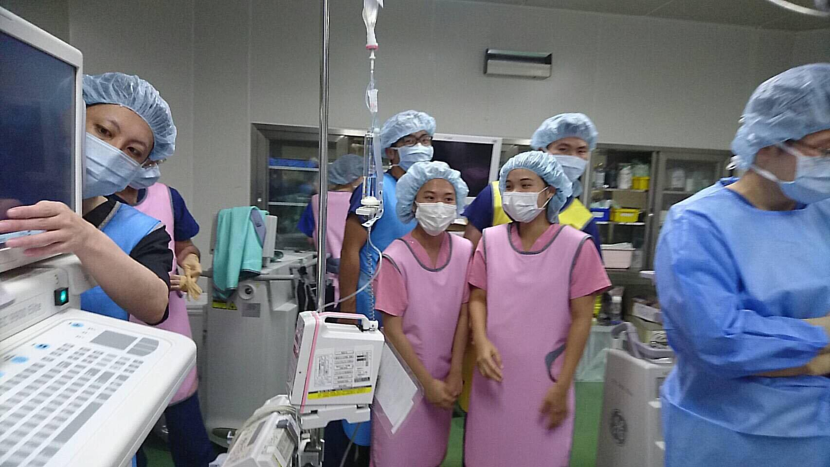

ภาพบรรยากาศขณะทำการผ่าตัด(operation)
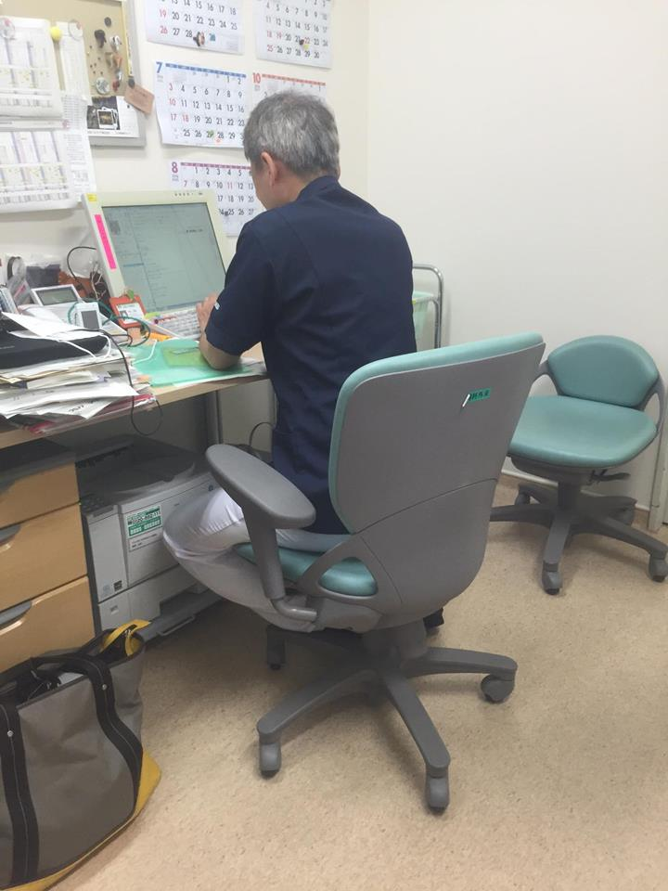

Observe OPD ที่ห้องตรวจ
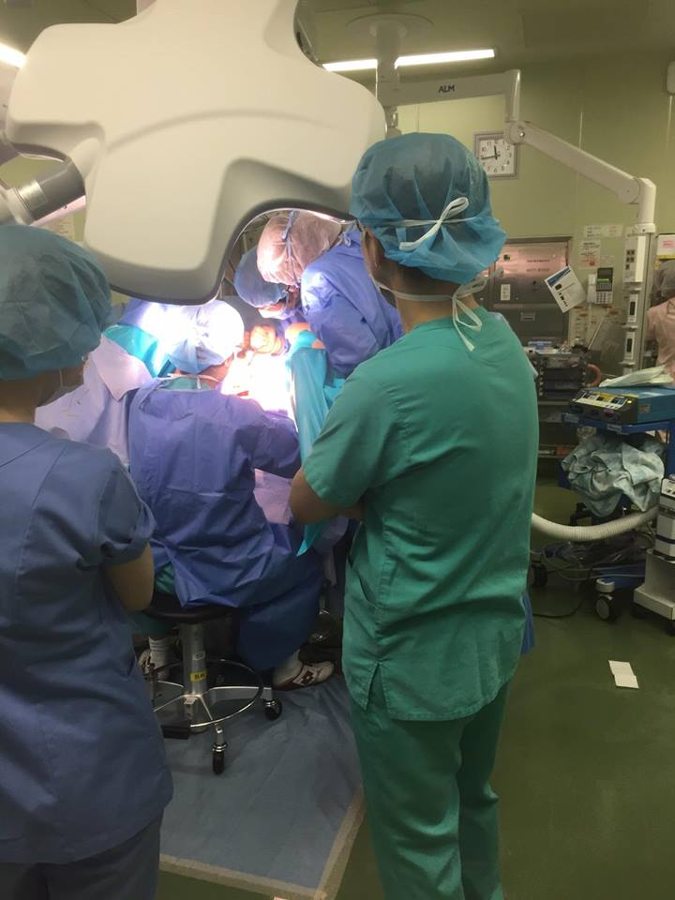
ภาพบรรยากาศการผ่าตัด (operation)
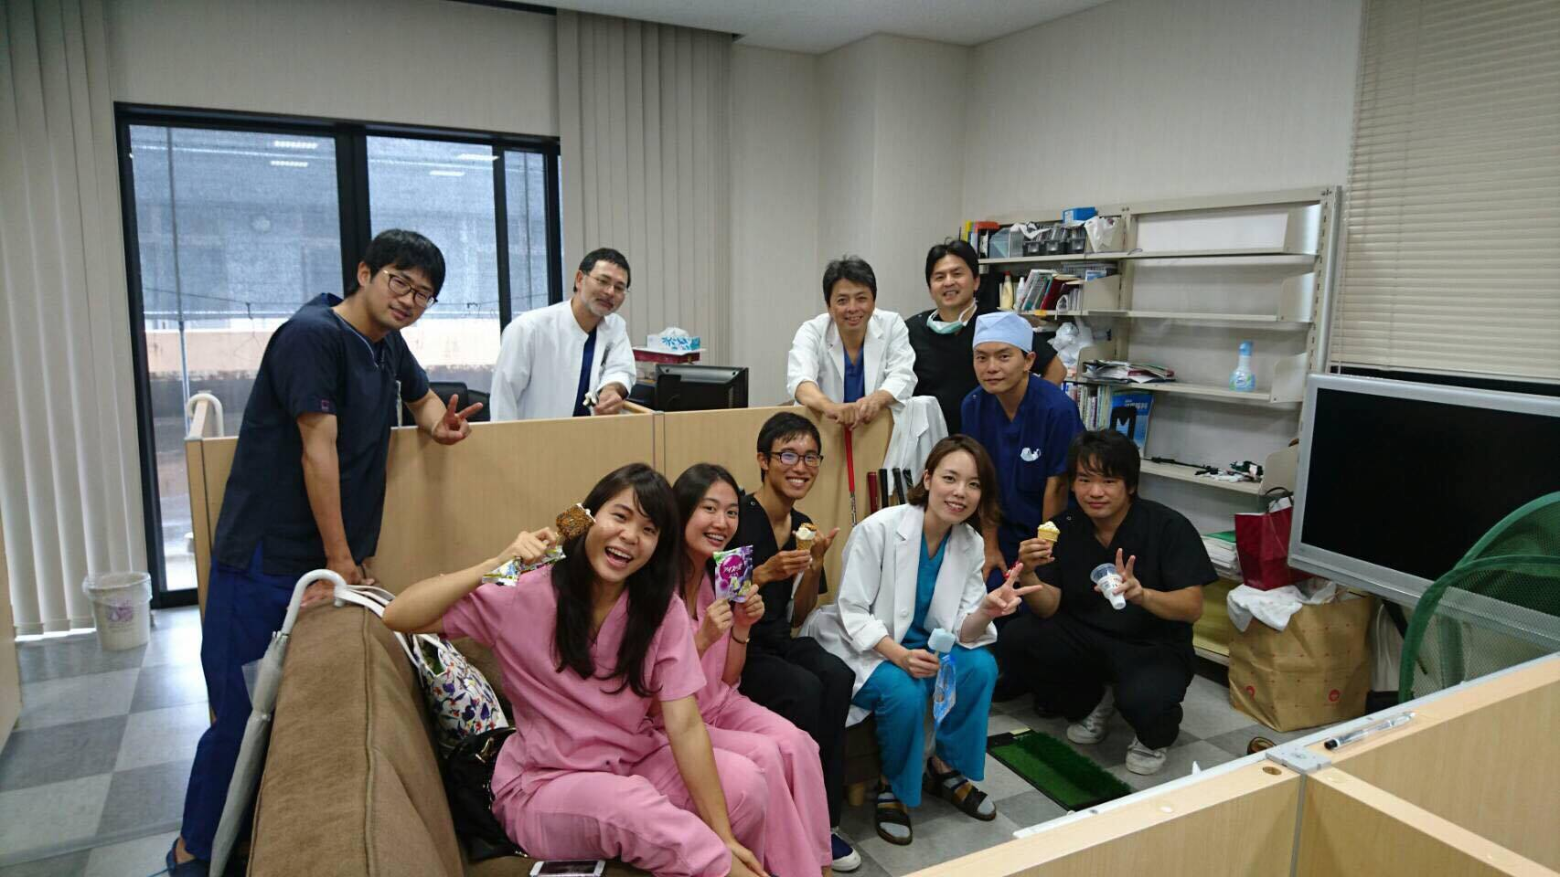

ห้องพักแพทย์ หลังการผ่าตัด ที่โรงพยาบาล Nozaki
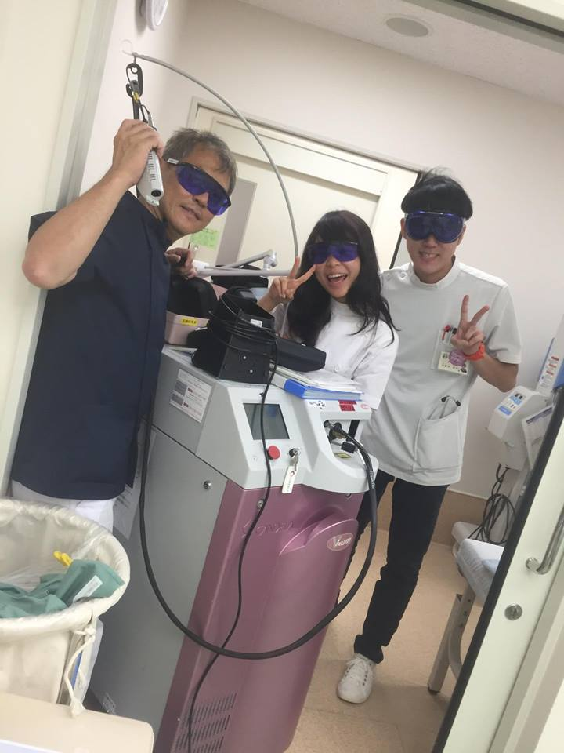
Observe การทำ laser

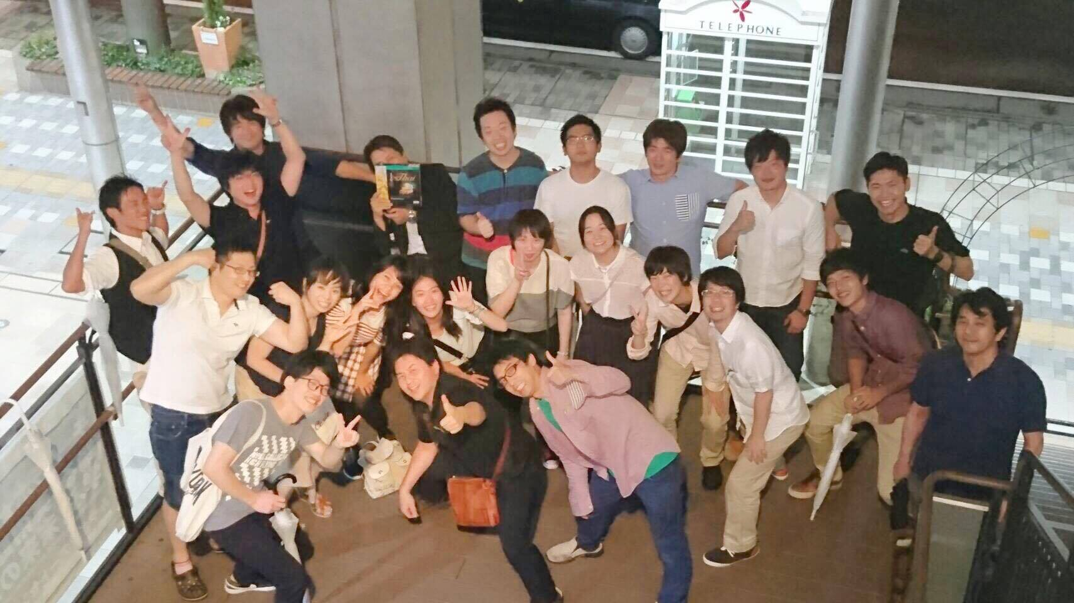
งานเลี้ยงภาค Urology
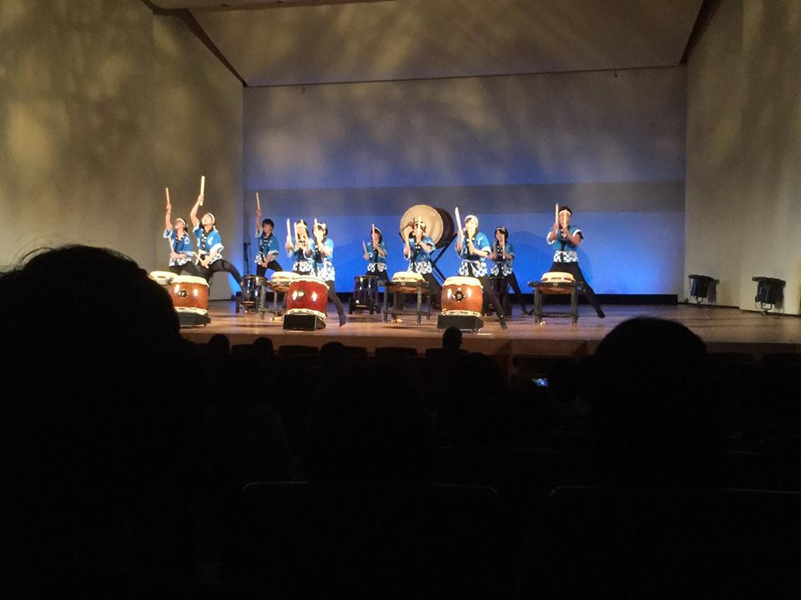

ภาพงาน Music festival จัดแสดงโดยนักศึกษาแพทย์มิยาซากิ ทั้งหมด
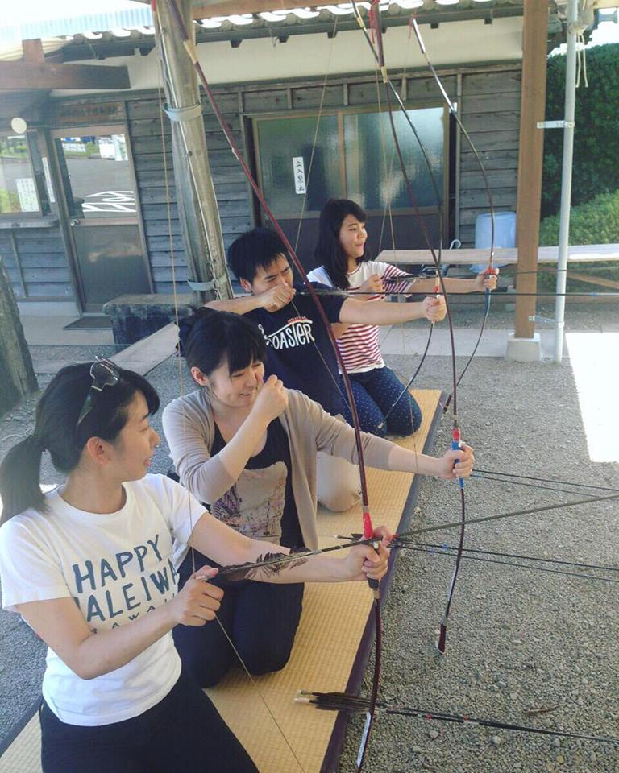

เพื่อนๆพาไปเที่ยวปราสาท และหัดยิงธนู
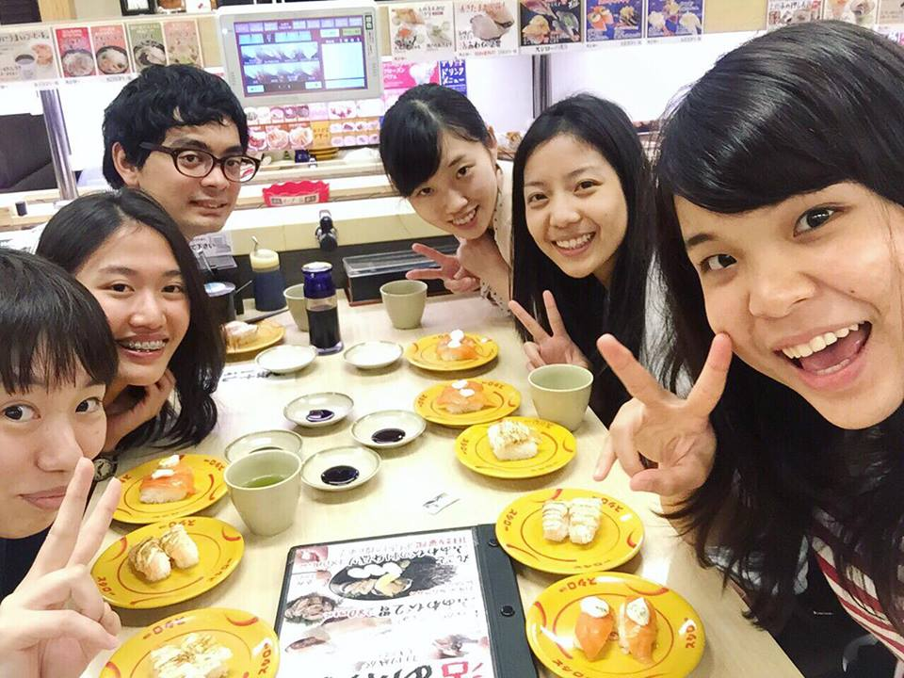
อาหารยอดนิยมในประเทศญี่ปุ่น sushiro

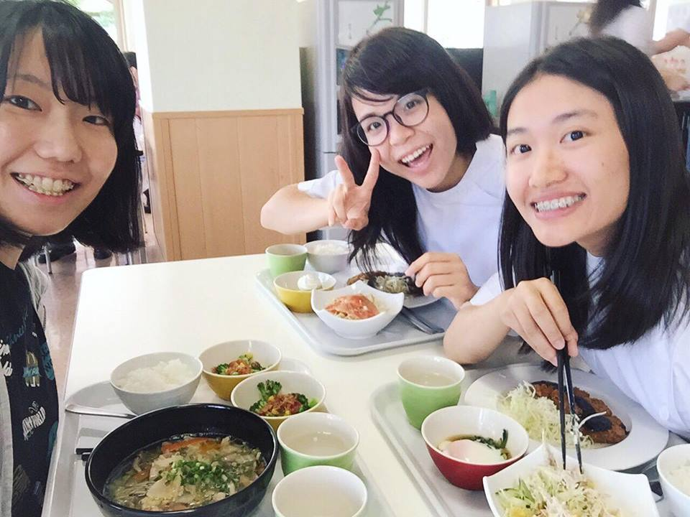
อาหารในคาเฟ่ นักเรียนแพทย์
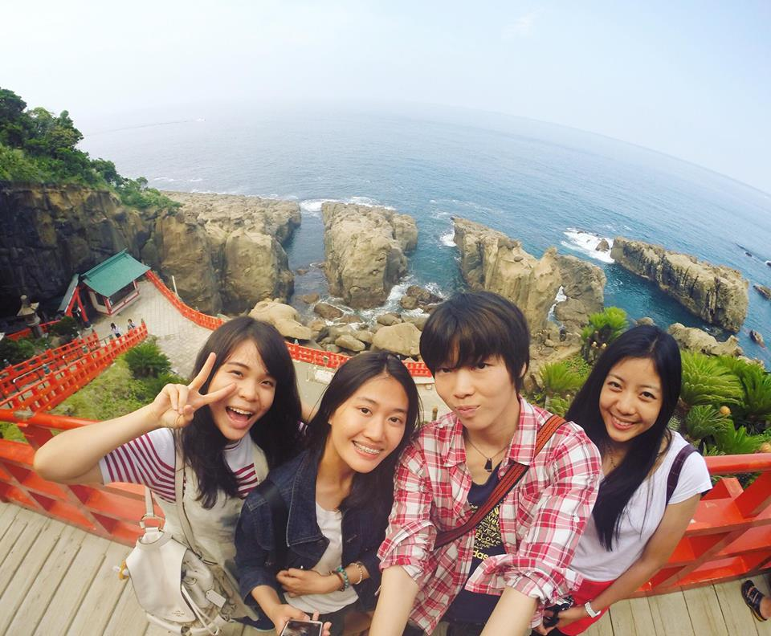
เพื่อนๆพาไปเที่ยวที่ Udo shrine และเมืองNichinan
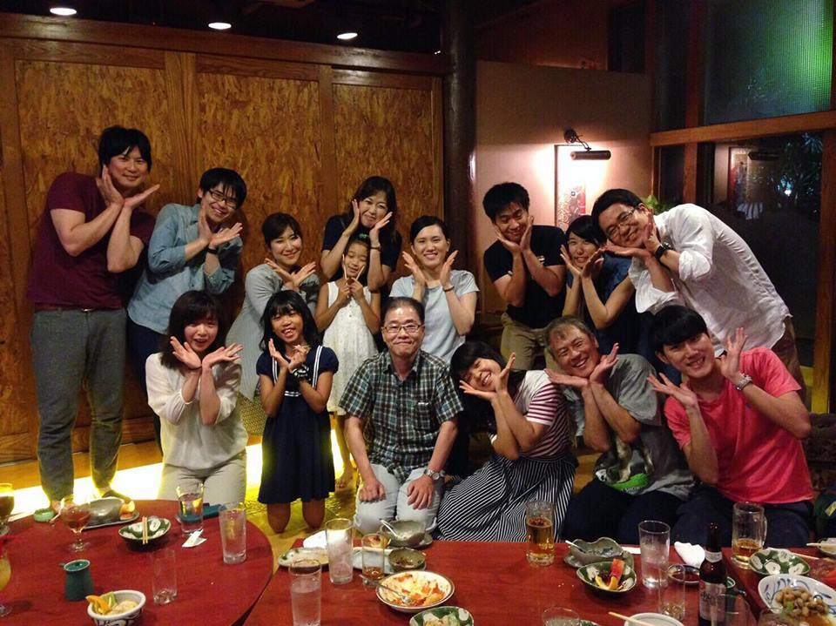
งานเลี้ยงfarewell party วันสุดท้ายก่อนกลับ ภาคDermatology

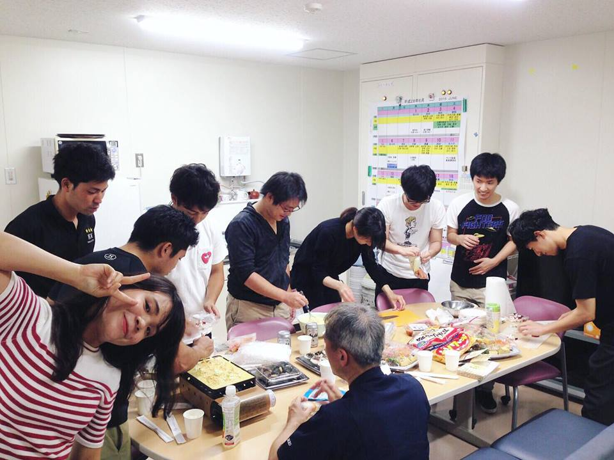
ทาโกยากิ ปาร์ตี้ ภาคDermatology

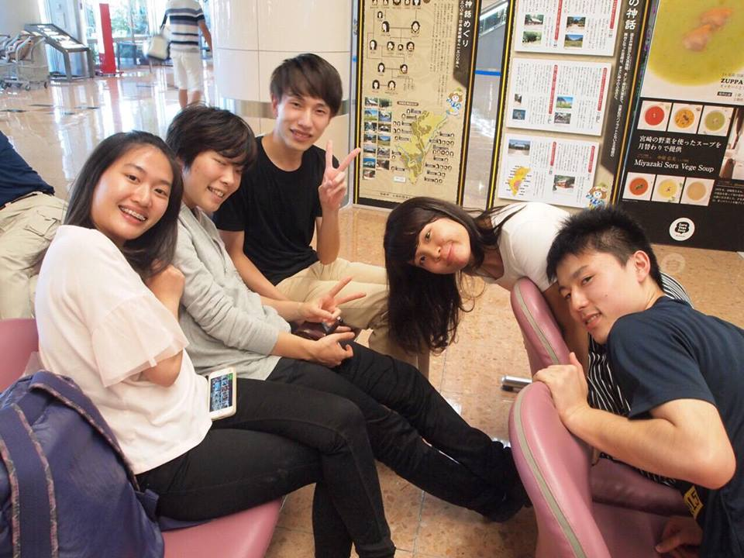
เพื่อนๆ มาส่งกลับไทย ที่สนามบินมิยาซากิ

